https://blog.csdn.net/wypersist/article/details/81123375

**Linux下 Jenkins 多种方式安装配置、使用、卸载（一次会）**

2018年07月19日 23:18:43 [菜鸟级的IT之路](https://me.csdn.net/WYpersist) 阅读数：1295

 版权声明：本文为博主原创文章，未经博主允许不得转载。 https://blog.csdn.net/WYpersist/article/details/81123375

**Jenkins**

**安装之前，先[百度百科](https://www.baidu.com/s?wd=%E7%99%BE%E5%BA%A6%E7%99%BE%E7%A7%91&tn=24004469_oem_dg&rsv_dl=gh_pl_sl_csd" \t "_blank) 了解Jenkins的一些概念**

**Jenkins是一个开源软件项目，是基于Java开发的一种[持续集成](https://baike.baidu.com/item/%E6%8C%81%E7%BB%AD%E9%9B%86%E6%88%90" \t "_blank)工具，用于监控持续重复的工作，旨在提供一个开放易用的软件平台，使软件的持续集成变成可能。**

**Jenkins功能包括**

**1、持续的软件版本发布/测试项目。**

**2、监控外部调用执行的工作。**

**启动**

**首先保证系统中已经安装了jdk，最好是jdk1.5以上。**

**第一种启动方法，切换到jenkins.war存放的目录，输入如下命令：**

**$ java -jar jenkins.war**

**如果需要修改端口可以使用如下命令：**

**$ java -jar jenkins.war--httpPort=8081**

**然后在浏览器中（推荐用火狐）输入localhost:8080，localhost可以是本机的ip，也可以是计算机名。就可以打开jenkins。**

**第二种方法是用tomcat打开**

**解压tomcat到某个目录,如/usr/local，进入tomcat下的/bin目录，启动tomcat**

**将jenkins.war文件放入tomcat下的webapps目录下，启动tomcat时，会自动在webapps目录下建立jenkins目录，在地址栏上需要输入localhost:8080/jenkins。**

**开始安装**

先吐槽一下自己，有段时间没有打开虚拟机了，都是用公司的。

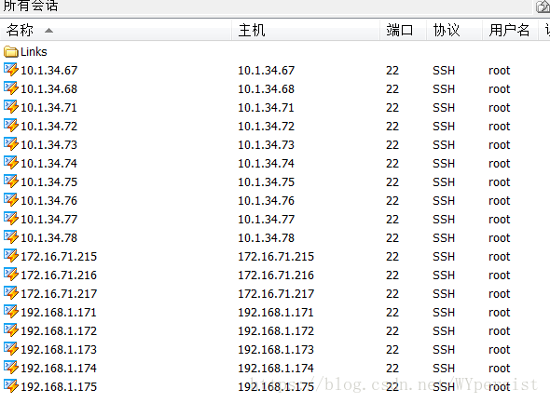

都忘记密码是啥了，哈哈，开搞吧，还说啥呀

**安装Jenkins两种方式**

**安装前提**

1. **JDK环境准好**
2. **maven环境准备好**
3. **Tomcat准备好**

**Jenkins官网安装**

<https://jenkins.io/doc/book/installing/>

**一、直接下载war包**

1. **放到Tomcat下面，然后启动Tomcat**
2. **直接运行 java -jar  jenkins.war**

**二、yum方式下载安装**

**开始安装**

**jenkins.war包放到Tomcat中、启动Tomcat方式**

**下载war包**

<http://mirrors.jenkins.io/war-stable/>

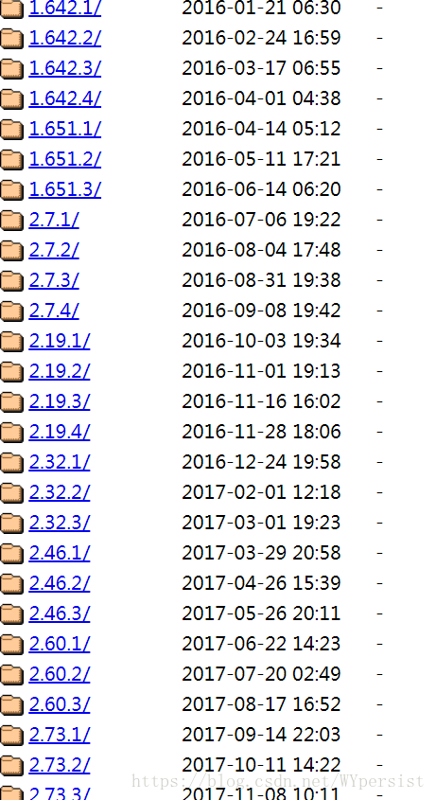

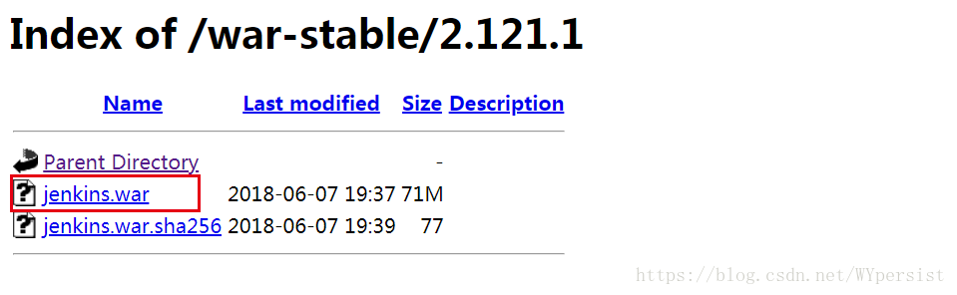

**按jenkins.war包放在tomcat下面的webapps下面**

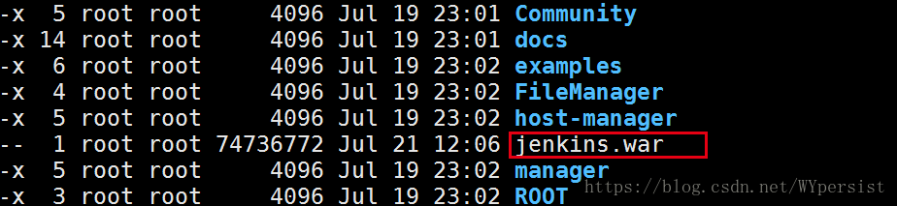

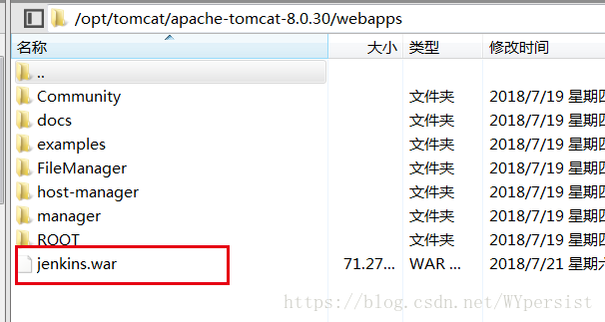

**然后启动Tomcat，进入到tomcat的bin目录，使用ls命令，可以看到bin目录下的文件**

**运行bin目录下的启动命令脚本，sh startup.sh或者./startup.sh，这样tomcat就启用了**

**查看tomcat进程是否启动**

**使用ps aux | grep tomcat查看tomcat进程是否启动**

**关闭tomcat**

**同样在tomcat的bin目录下，使用sh shutdown.sh可以关闭tomcat**

**重启tomcat**

**重启可以理解为先关闭tomcat+再启动tomcat**

* **sh shutdown.sh**
* **sh startup.sh**

启动tomcat。tomcat会解压war包，生成一个jenkins文件夹，而且会在root目录下生成一个.jenkins的文件夹

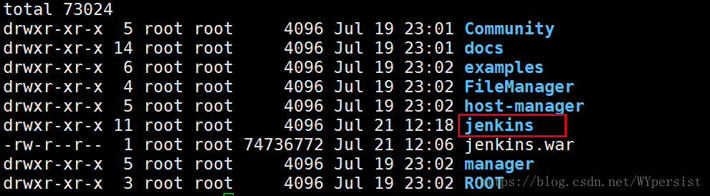

.在浏览器上输入ip地址（http://ip:端口/jenkins）即可访问

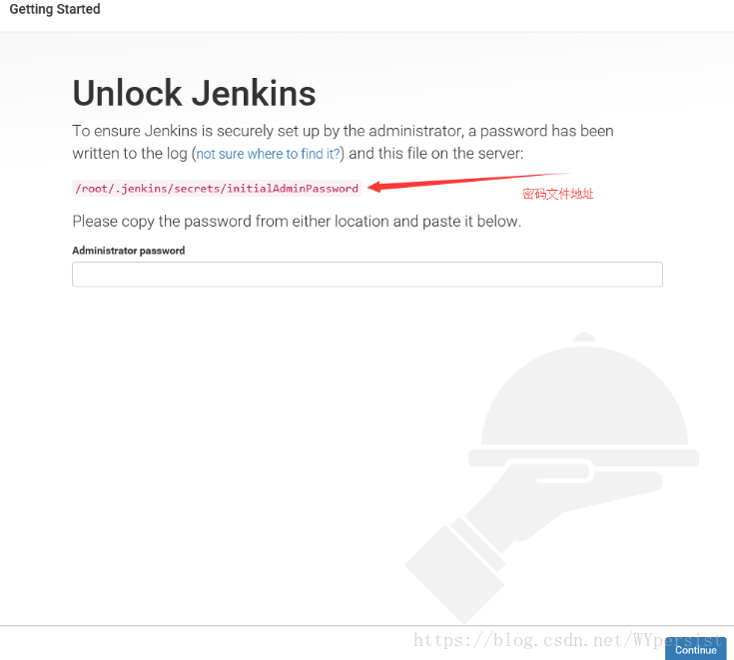

其他的步骤，和第一种安装方式一样。这里不多说。。。。。

**直接运行 java -jar  jenkins.war 安装方式**

直接运行

# java -jar jenkins.war

下载版本支持java8，不支持java7.



所以要安装jdk1.8

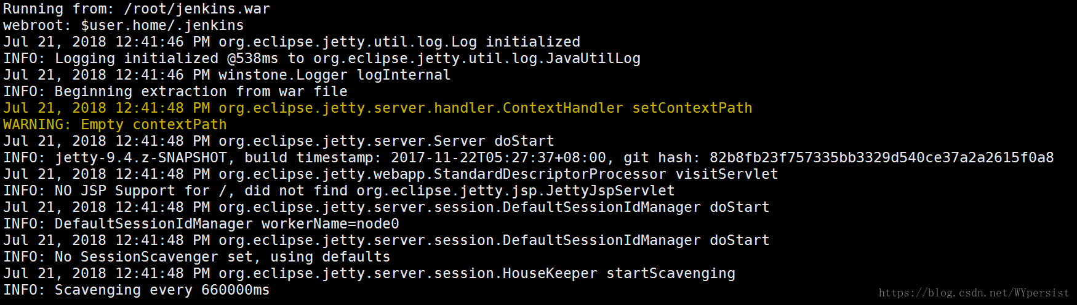

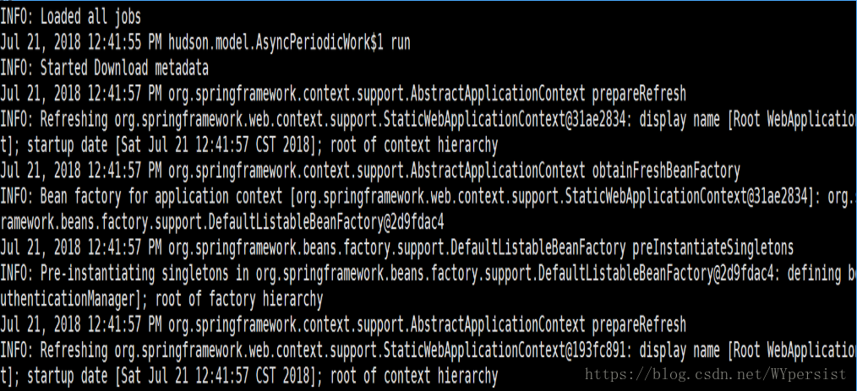

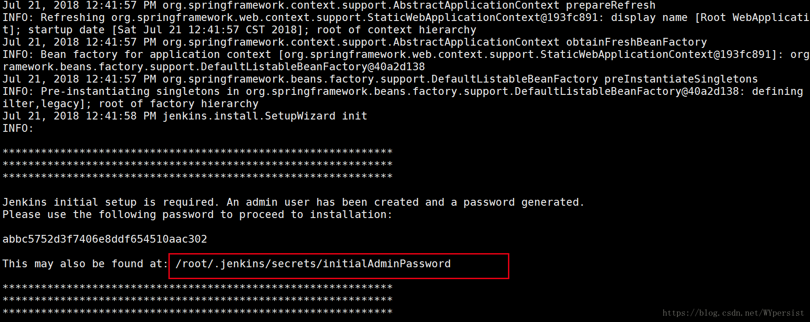

然后访问 浏览器。默认端口是 8080，如下：

<http://10.1.34.71:8080/jenkins>

然后等会儿，会出现下面这个[界面](https://www.baidu.com/s?wd=%E7%95%8C%E9%9D%A2&tn=24004469_oem_dg&rsv_dl=gh_pl_sl_csd" \t "_blank)。要输入密码

注意：

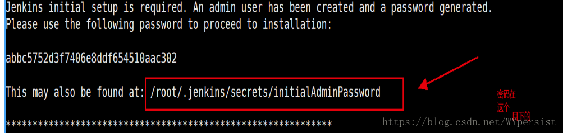

# cat /root/.jenkins/secrets/initialAdminPassword

https://img-blog.csdn.net/20180721124844478?watermark/2/text/aHR0cHM6Ly9ibG9nLmNzZG4ubmV0L1dZcGVyc2lzdA==/font/5a6L5L2T/fontsize/400/fill/I0JBQkFCMA==/dissolve/70

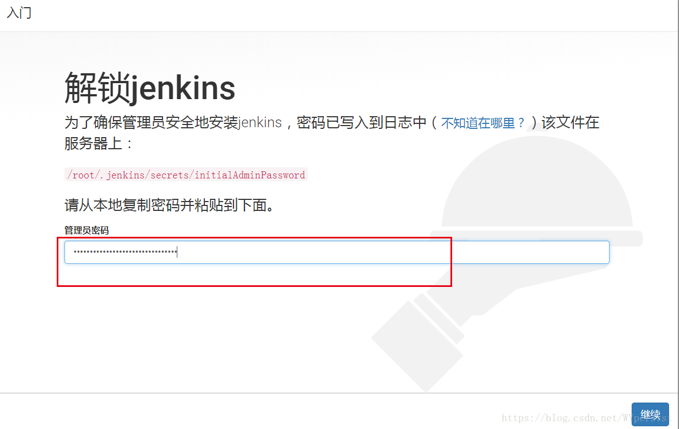

然后出现了这样一个错：

jenkins报错：Problem accessing /jenkins/. Reason: HTTP ERROR 404

解决办法：

<https://blog.csdn.net/wypersist/article/details/81143582>

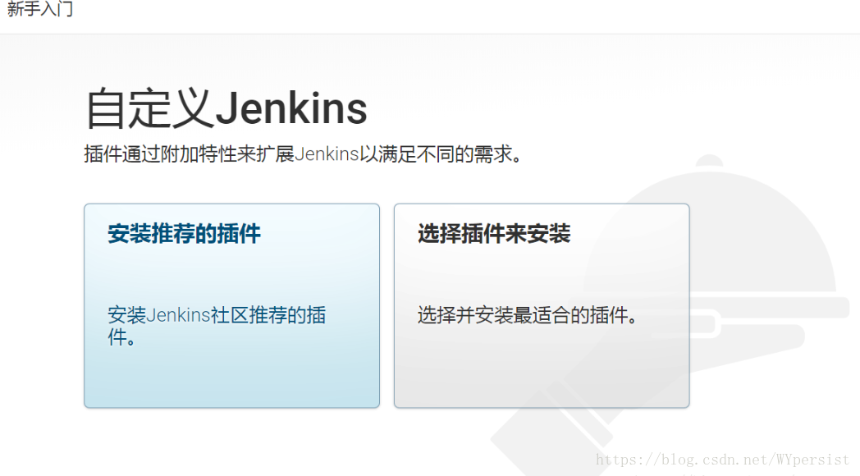

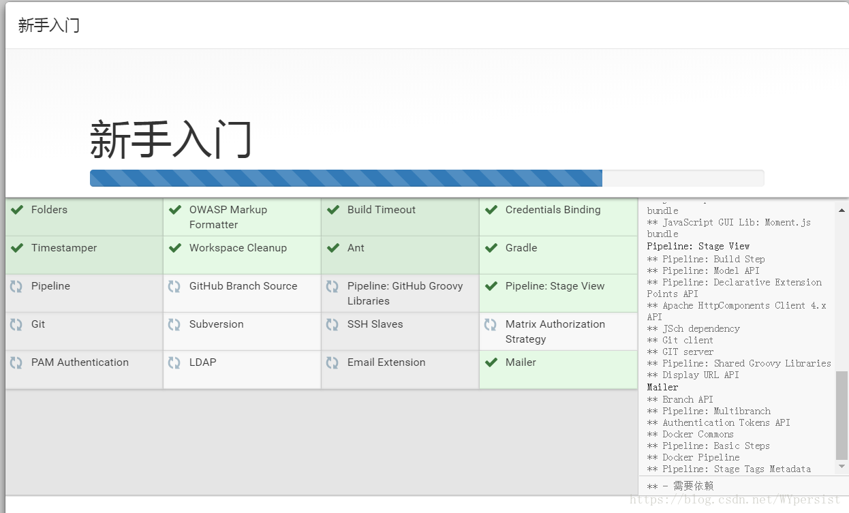

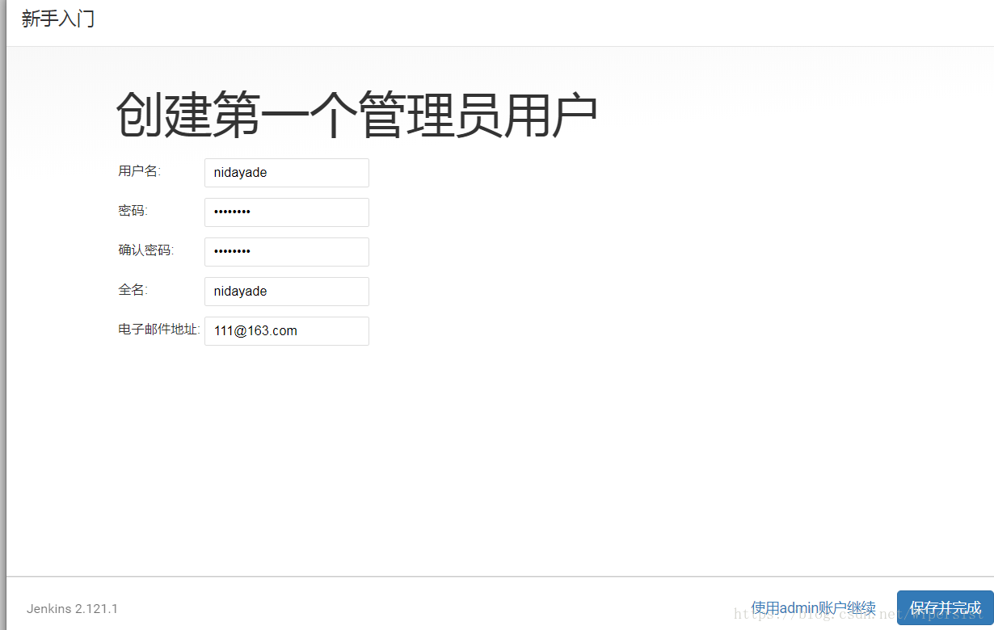

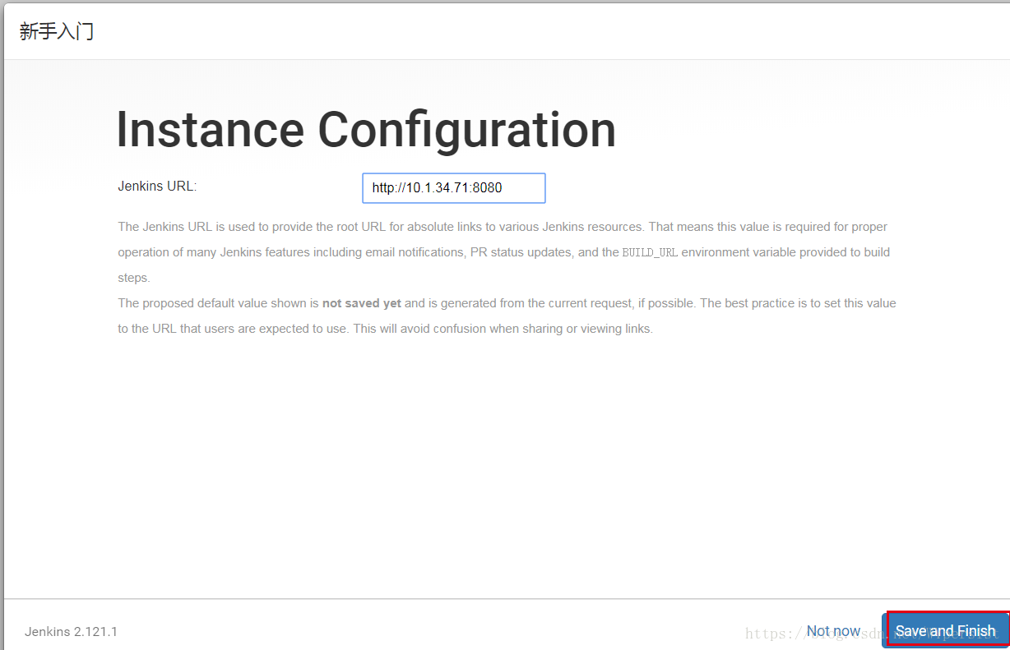

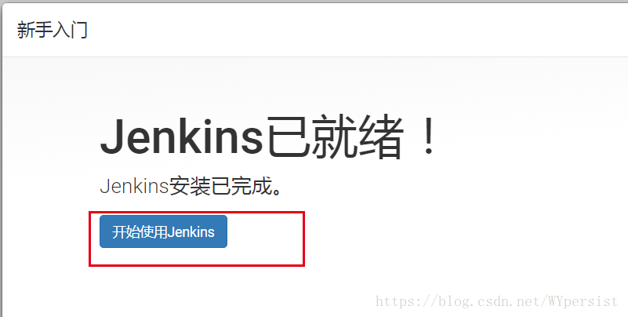

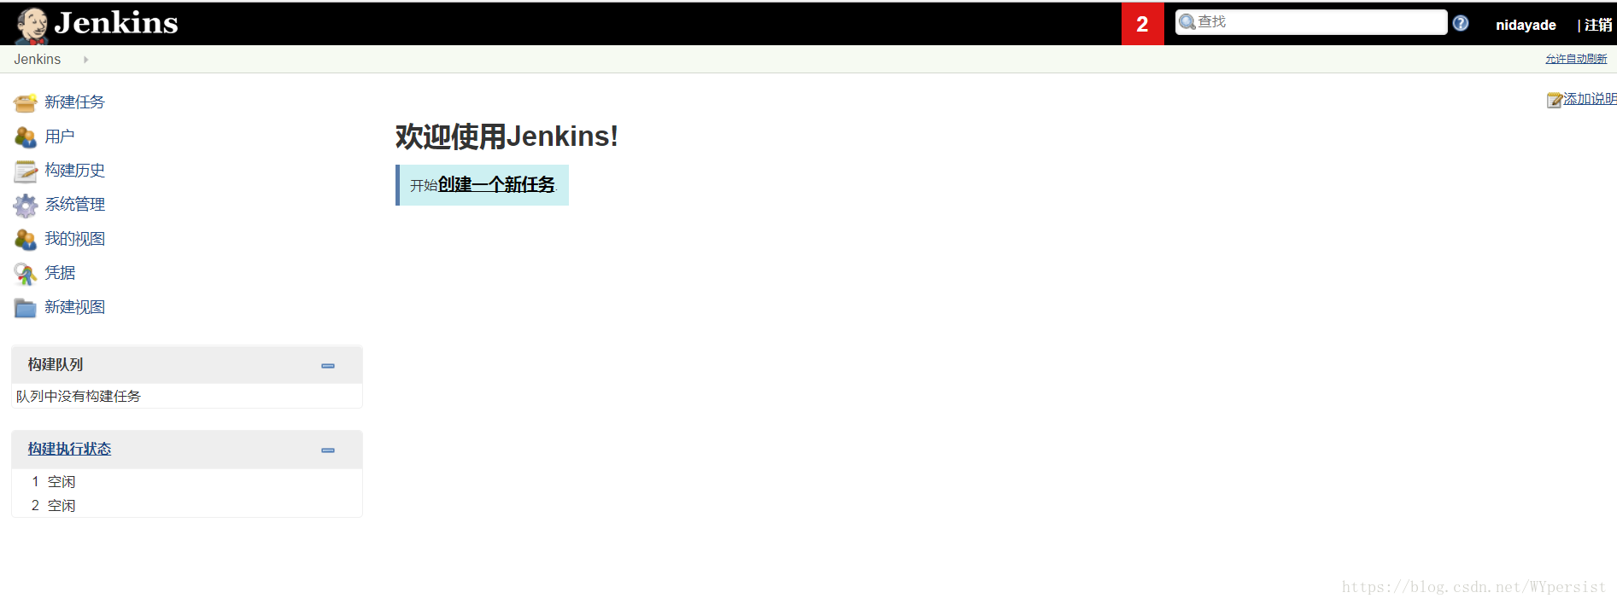

**相关配置**

**全局工具配置**

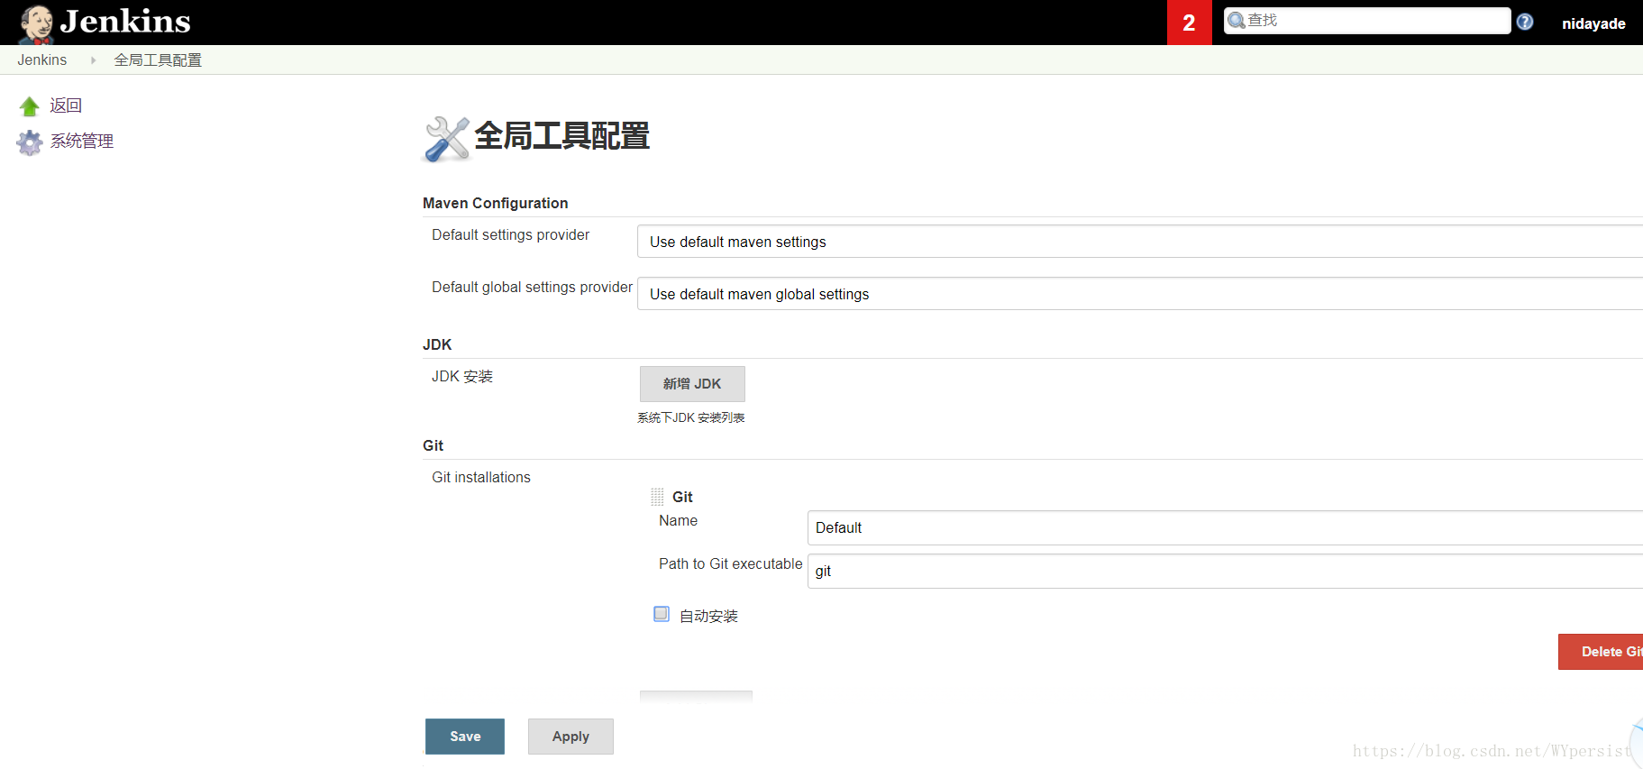

**管理插件**

插件都安装好了

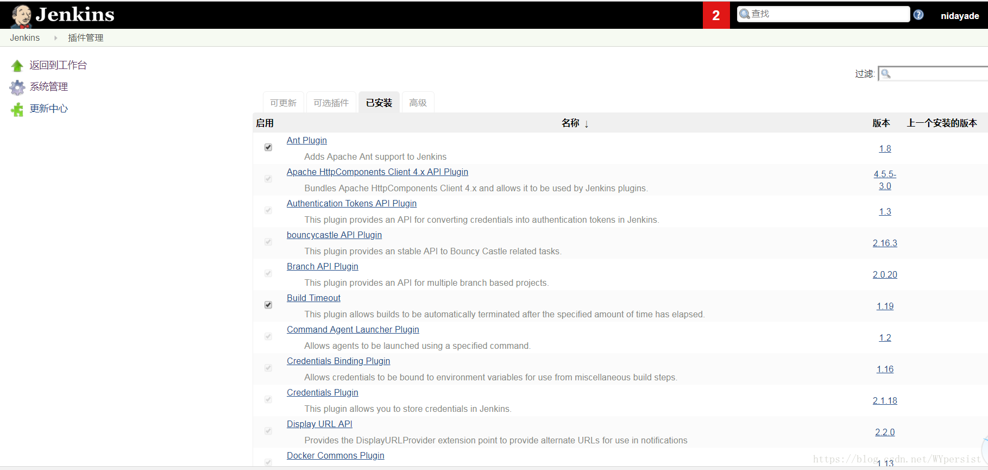

OK!!!!!!!!!!!!

**yum方式安装**

[Jenkins安装包地址](https://wiki.jenkins.io/display/JENKINS/Installing+Jenkins+on+Red+Hat+distributions#InstallingJenkinson)

**一个是最新版的，一个是稳定版的。**

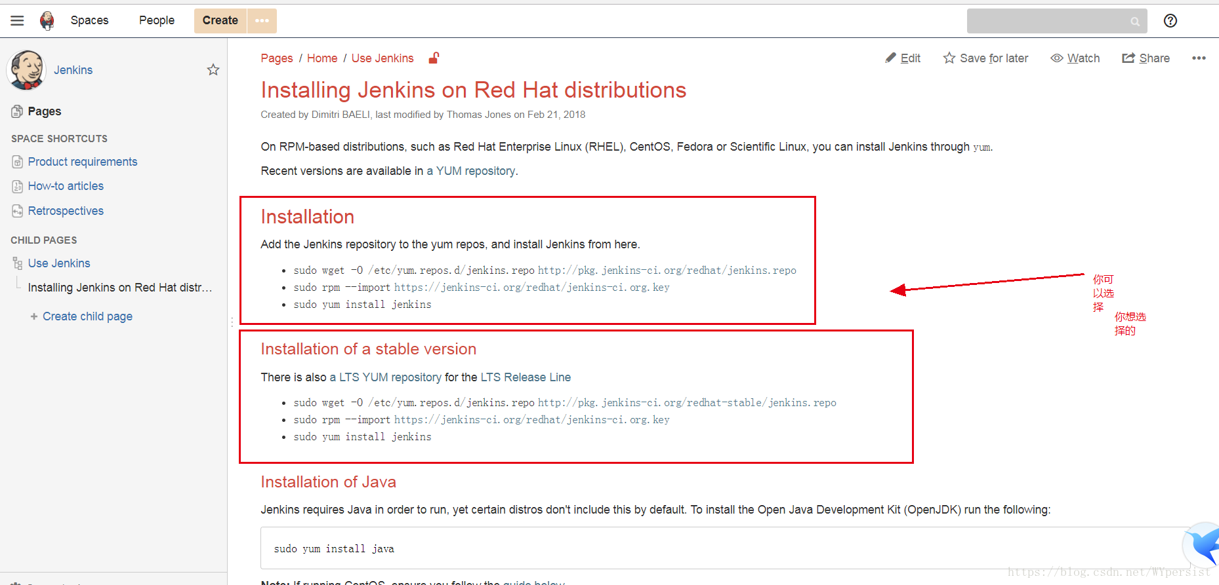

/opt/jenkins

# sudo wget -O /etc/yum.repos.d/jenkins.repo http://pkg.jenkins-ci.org/redhat-stable/jenkins.repo

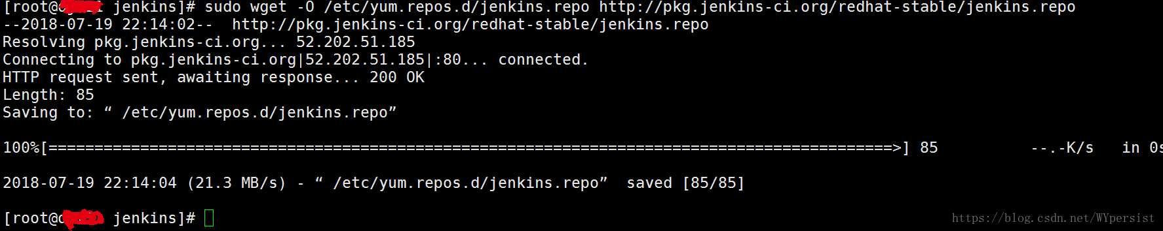

# sudo rpm --import https://jenkins-ci.org/redhat/jenkins-ci.org.key

出现了一下错误，不怕，有办法解决的。



**解决方法：升级网络安全服务即可。**

# yum update nss

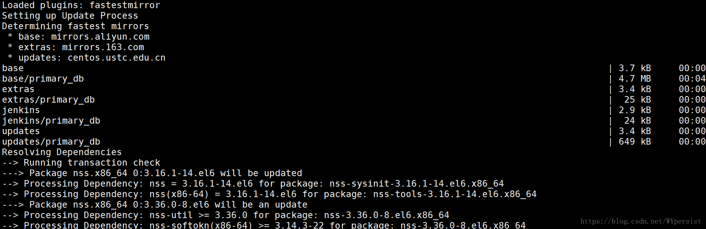

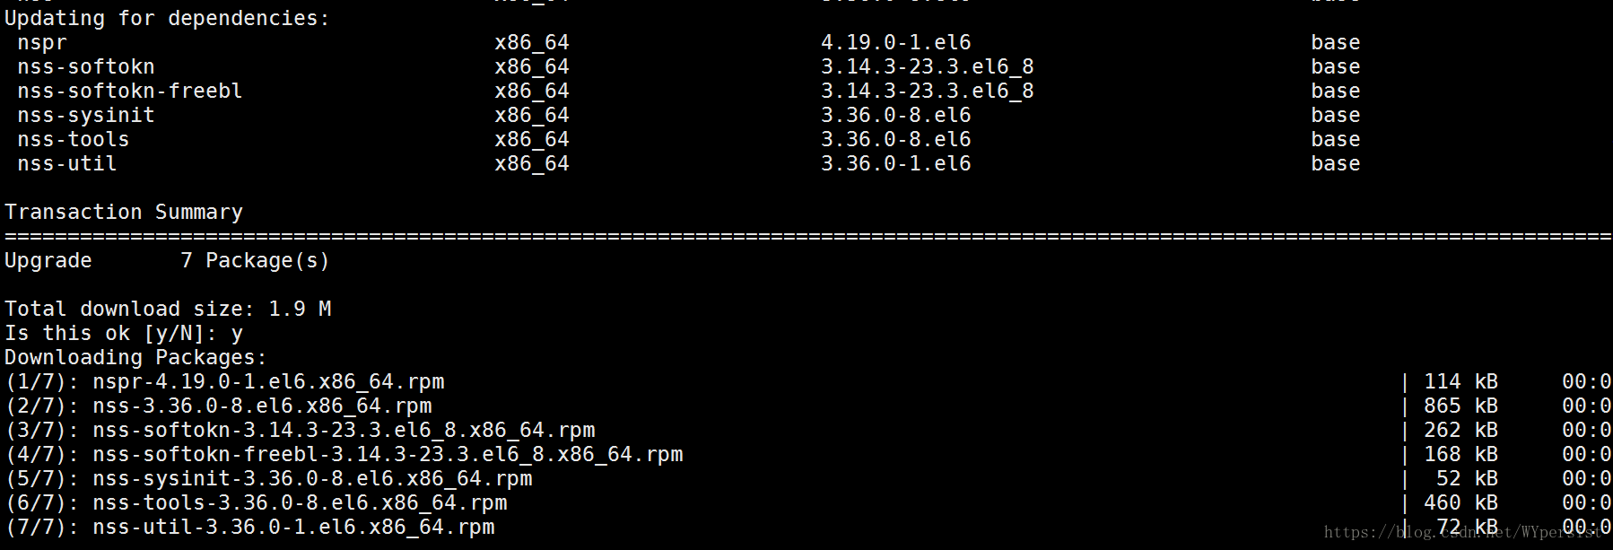

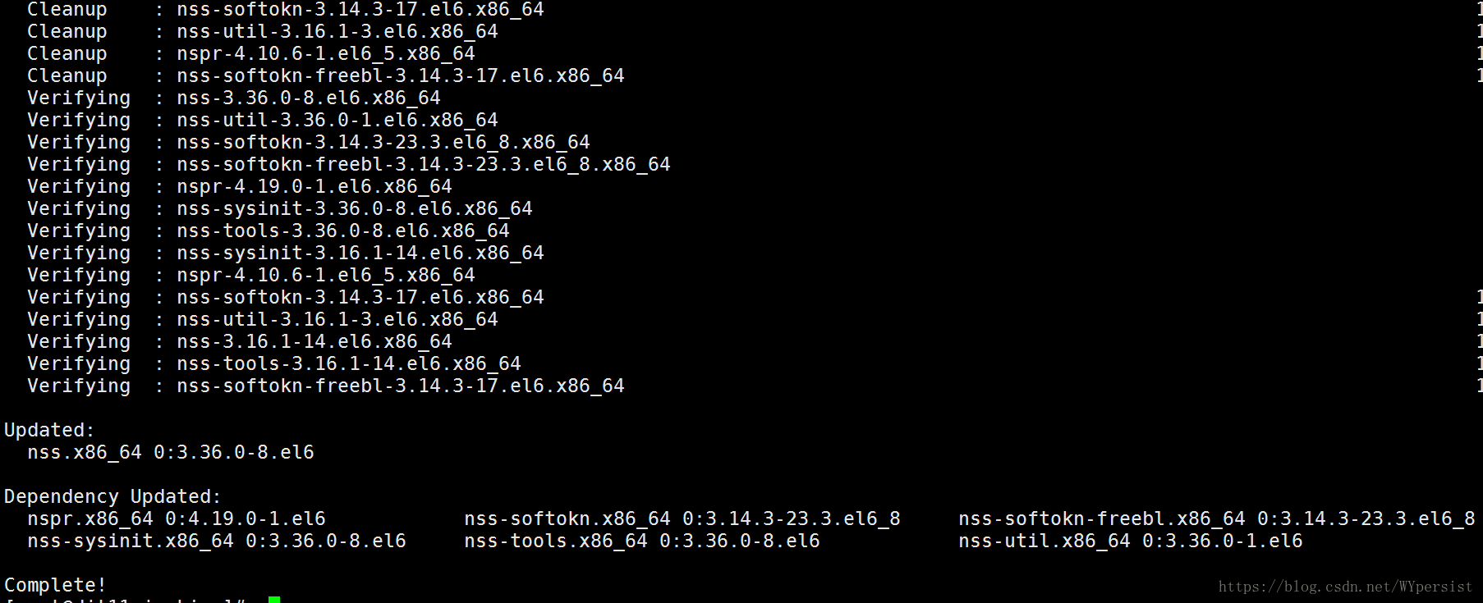

然后再来执行

# sudo rpm --import https://jenkins-ci.org/redhat/jenkins-ci.org.key

就可以了。

# sudo yum -y install jenkins

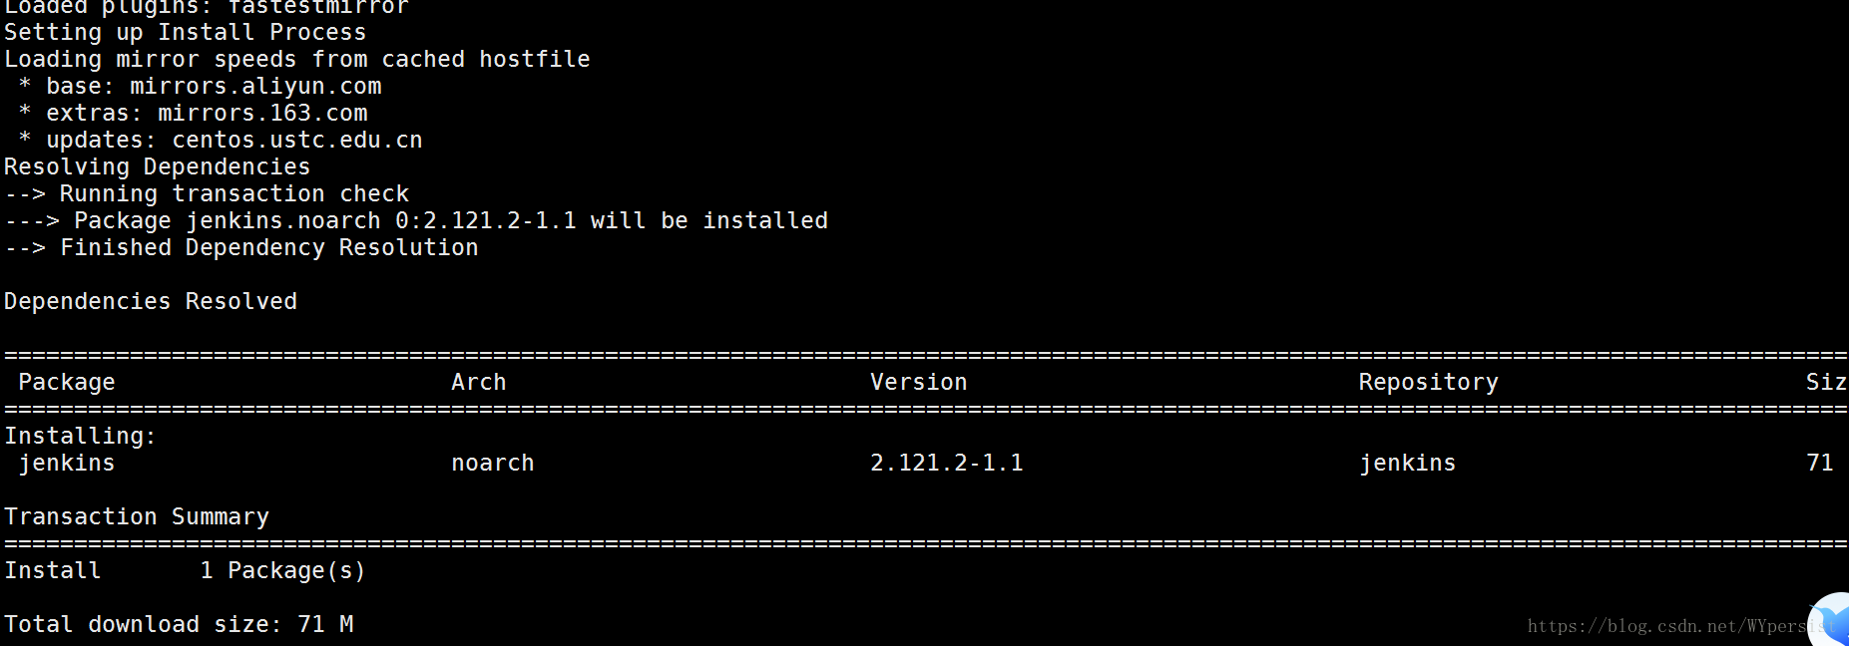

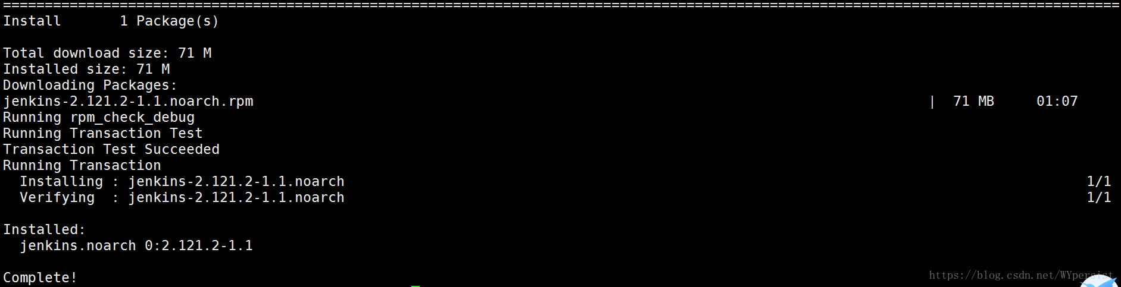

**到此，Jenkins已经安装完成，简单吧。**

**配置jenkins端口**

**# vi /etc/sysconfig/jenkins**

**查找/JENKINS\_PORT，修改JENKINS\_PORT="8080"，默认为“8080”，我修改为了8888**

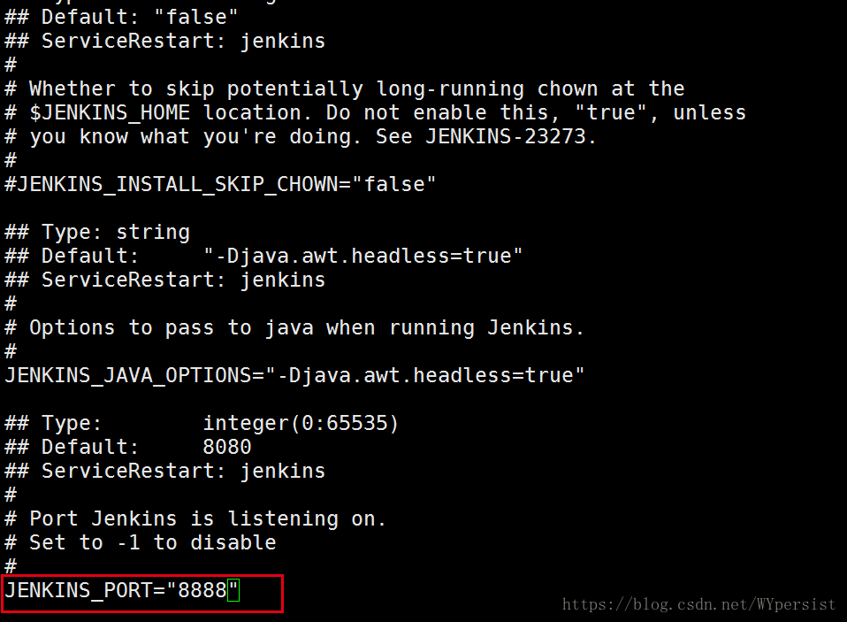

**然后保存，退出。**

**启动jenkins**

**# service jenkins restart**

**报了如下错误，不怕，搞呗**

https://img-blog.csdn.net/20180719225836866?watermark/2/text/aHR0cHM6Ly9ibG9nLmNzZG4ubmV0L1dZcGVyc2lzdA==/font/5a6L5L2T/fontsize/400/fill/I0JBQkFCMA==/dissolve/70

**修改Jenkins启动配置文件，指定java安装路径，然后bin下java**

# vi /etc/init.d/jenkins

**/home/hadoop/app/jdk1.7.0\_79/bin/java**

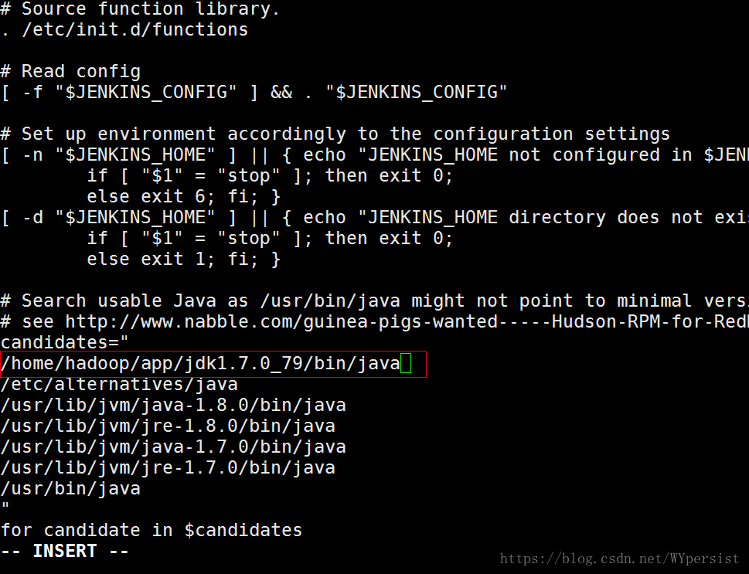

**然后，保存，退出。接着，再启动。**

# vi /etc/init.d/jenkins

**在本地浏览器中输入“http://IP:8888”登录jenkins，第一次登录Jenkins 会要求解锁**

然后访问  <http://10.1.34.71:8888/>

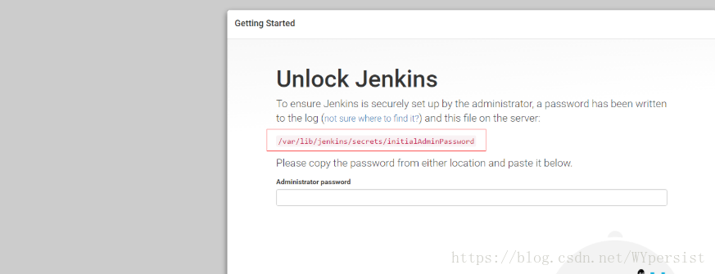

**打开红色标记中的路径，取出password，填入上图，点击“continue”**

**后续继续补上哈，，，**

**卸载Jenkins**

# yum -y remove jenkins

# rm -rf /var/cache/jenkins

# rm -rf /var/lib/jenkins/

**启动和关闭、加载Jenkins**

1、关闭Jenkins

     只需要在访问jenkins[服务器](https://www.baidu.com/s?wd=%E6%9C%8D%E5%8A%A1%E5%99%A8&tn=24004469_oem_dg&rsv_dl=gh_pl_sl_csd" \t "_blank)的网址url地址后加上exit。例如我jenkins的地址http://ip:8080/，那么我只需要在浏览器地址栏上敲下**http://ip:8080/exit** 网址就能关闭jenkins服务.

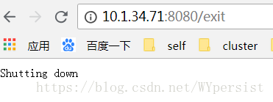

服务器端也会有信息打印

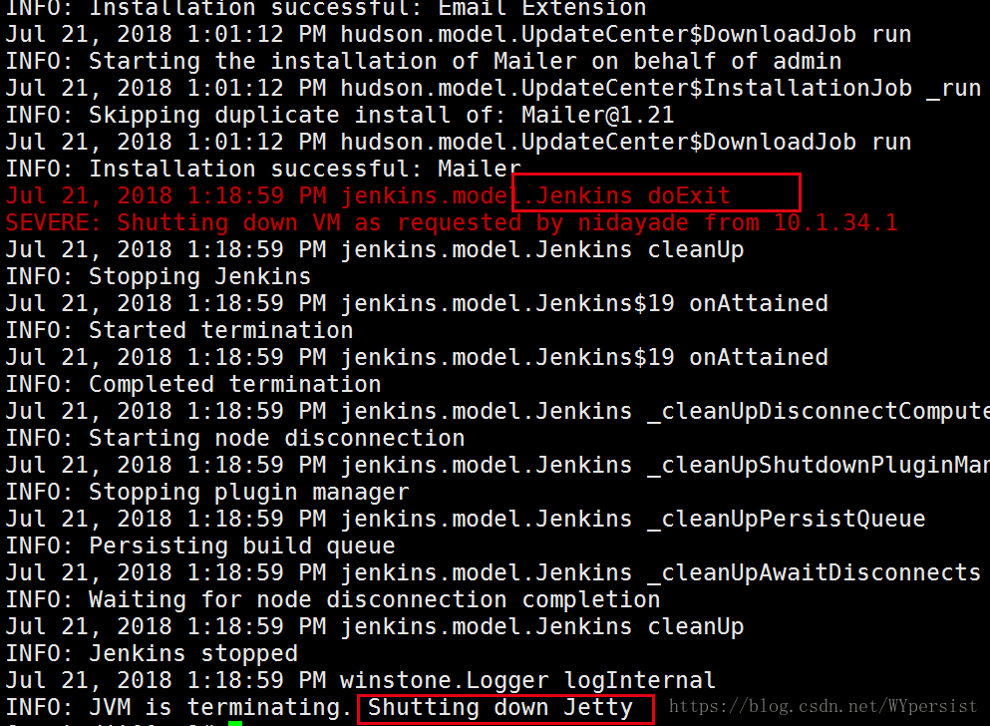

2、重启Jenkies

**http://ip:8080/restart**

3、重新加载配置信息

**http://ip:8080/reload**

**Jenkins所有插件.hpi下载**

<https://updates.jenkins-ci.org/download/plugins/>